Ein Bauer wird Diktator  Die Senatoren beschlossen (mihi placet-mir gefällt / ich beschließe) Lucius Quinctius Cincinnatus aufzussuchen und ihn zum Diktator zu machen. Denn auf jenen war die ganze Hoffnung der Senatoren gesetzt worden (ponere in – setzen auf). (Niemandem war solche Tapferkeit wie jenem = Dativ des Besitzes ) Niemand war so tapfer wie jener. | 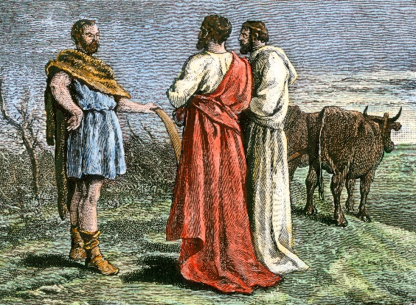
Damals bestellte Cincinnatus jenseits des Tibers seine Felder. Die Senatoren traten an ihn heran und sprachen dabei (dicentes ist PC im Nominativ Übersetzung mit der Beiordnung: …und dabei): „Sei gegrüßt, Cincinnatus! Die Senatoren haben beschlossen (consilium inire: einen Beschluss fassen) dir die miserable Lage des Staates vor Augen zu führen: Wir werden alle zugrunde gehen, wenn du nicht nach Rom zurückkehren wirst und den Feinden Widerstand leisten wirst.

